# Лабораторная работа: Основы работы с Git.

В первую очередь я настроил свою электронную почту, чтобы Git мог идентифицировать меня. После этого я включил автоматическую обработку окончаний строк, что позволяет избежать потенциальных проблем при работе с файлами на различных операционных системах. Для этого использовал команду: git config --global core.autocrlf true

Я также настроил Git на проверку окончаний строк с помощью следующей команды:

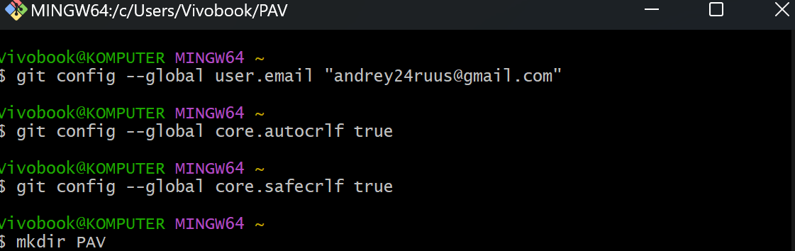

Далее я создал папку PAV через команду mkdir.

Создал новый проект си шарп

Создал пустой репозиторий и добавил туда все файлы тк указал «.» вместо названия файла

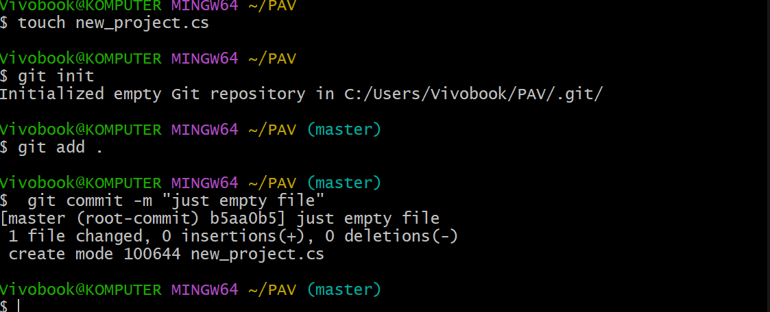

Создал новый коммит с описанием «просто пустой файл»

Далее зашел в сам файл добавил 1 строку «int main(void)».Далее создал новый коммит .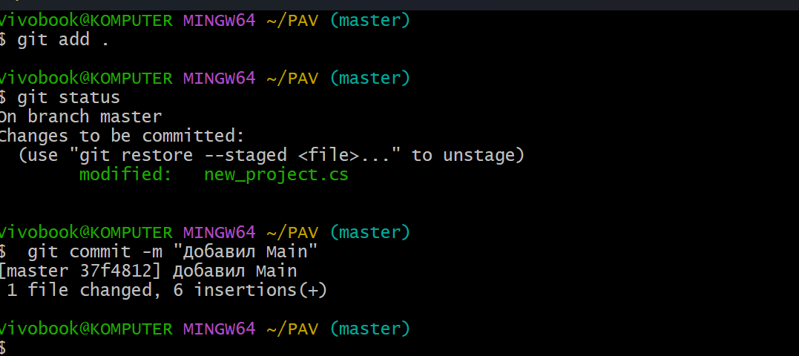

Результат команды git log: 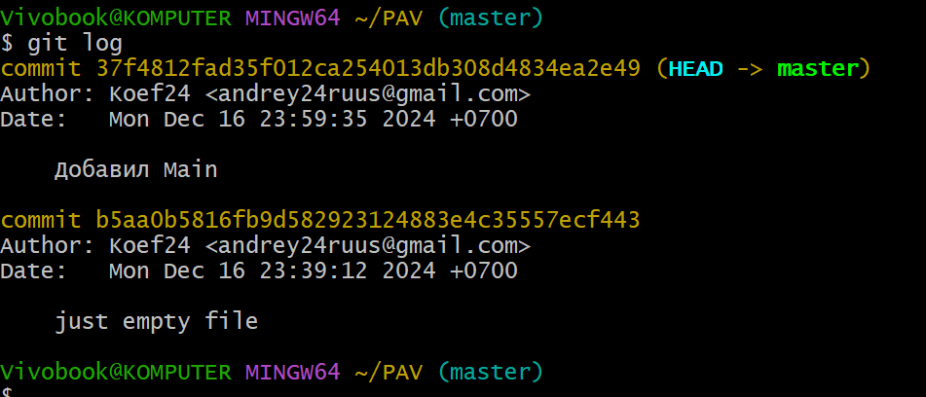

Создание и использование alias’a 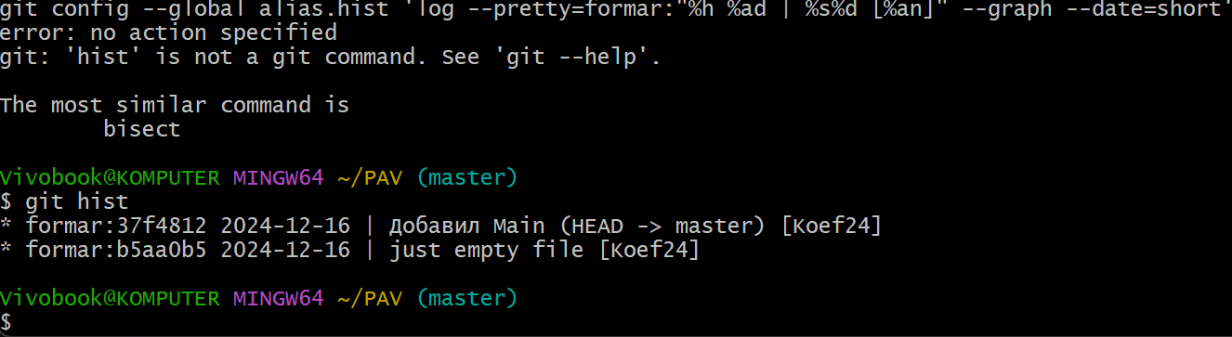

Git checkout:

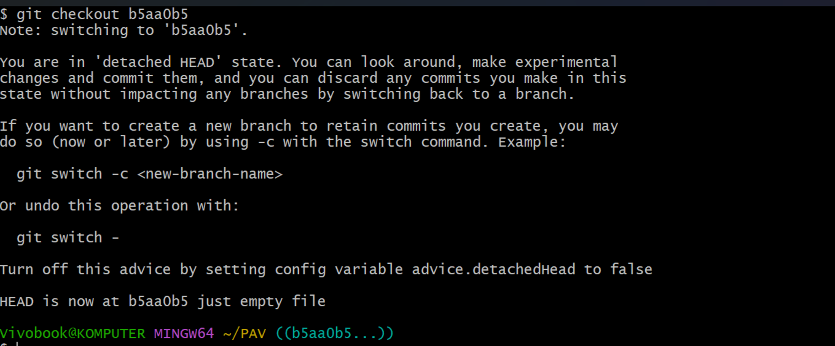

Файл пуст: 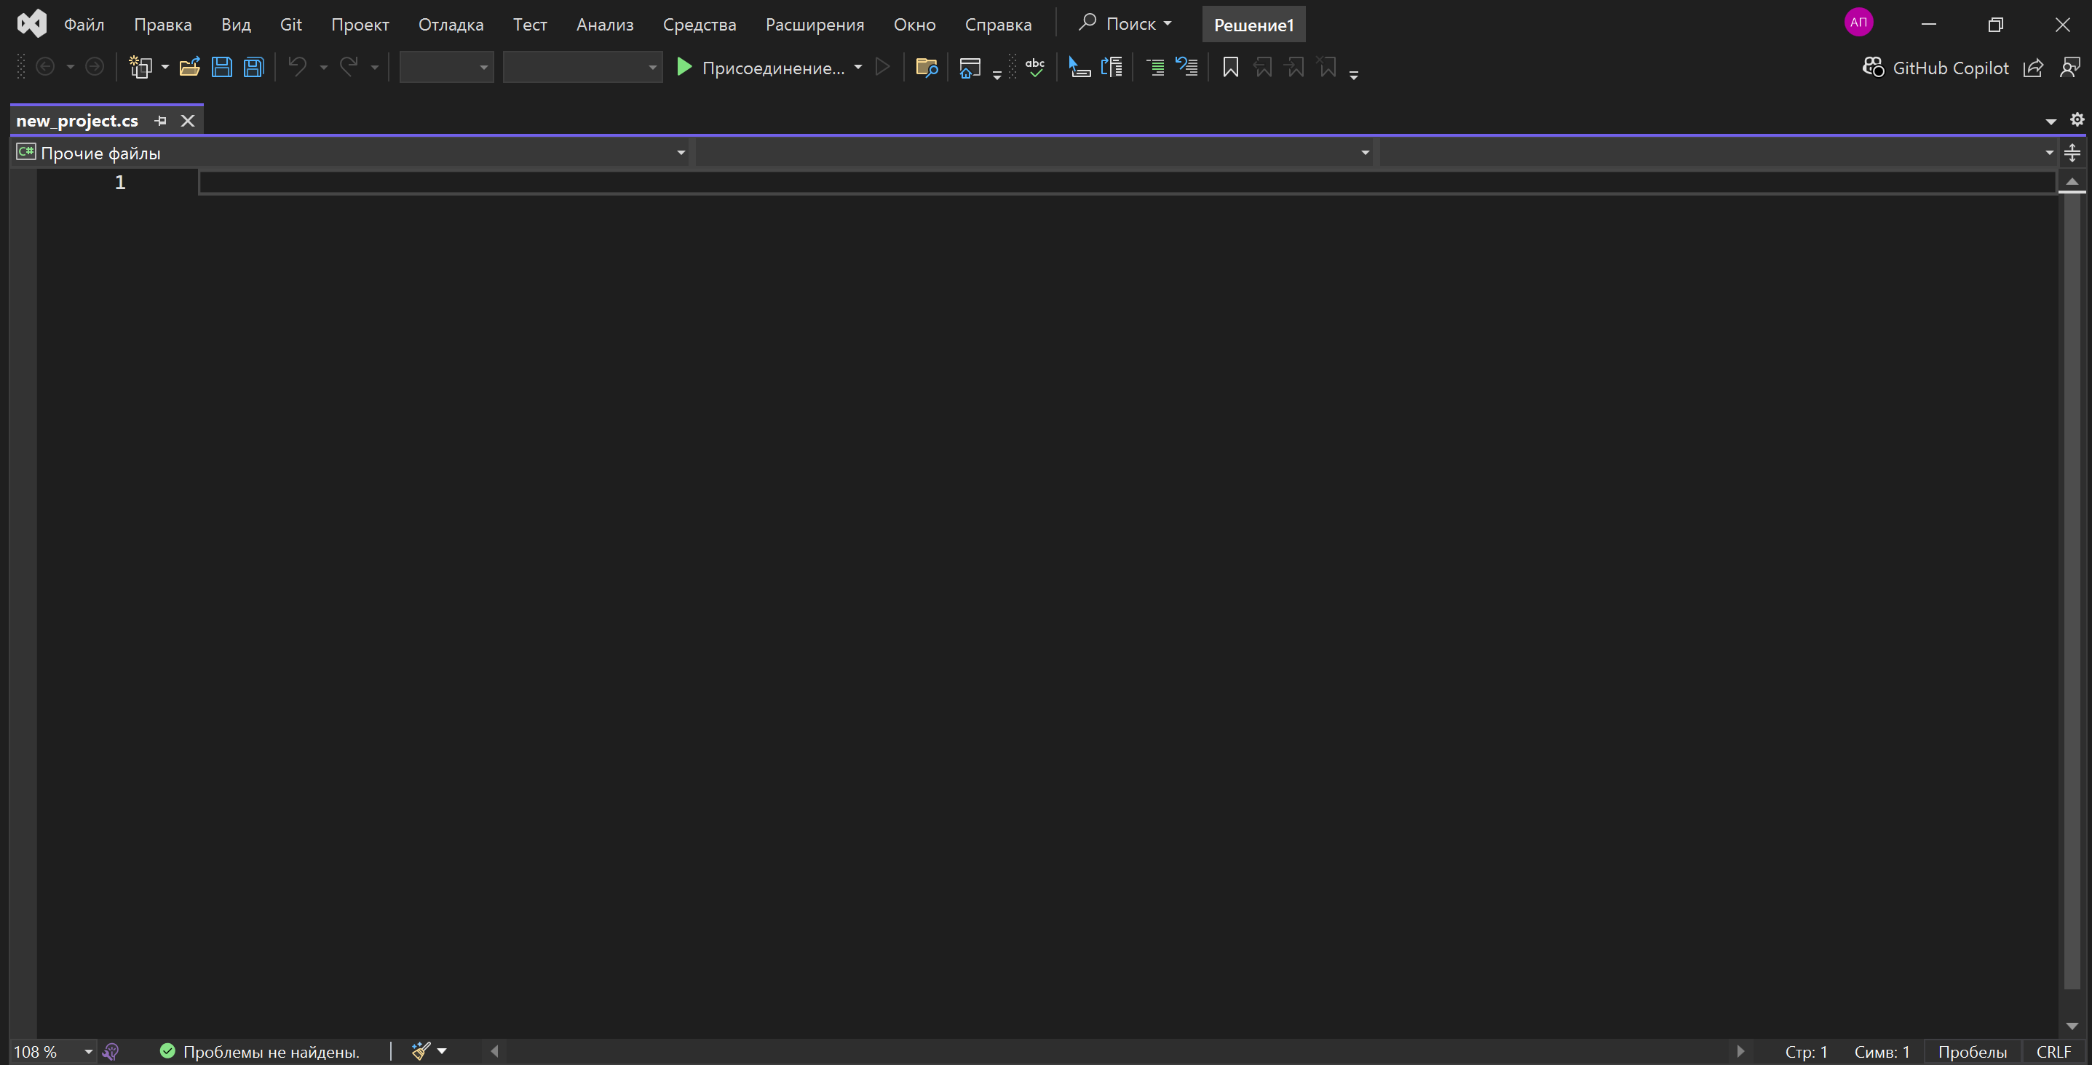

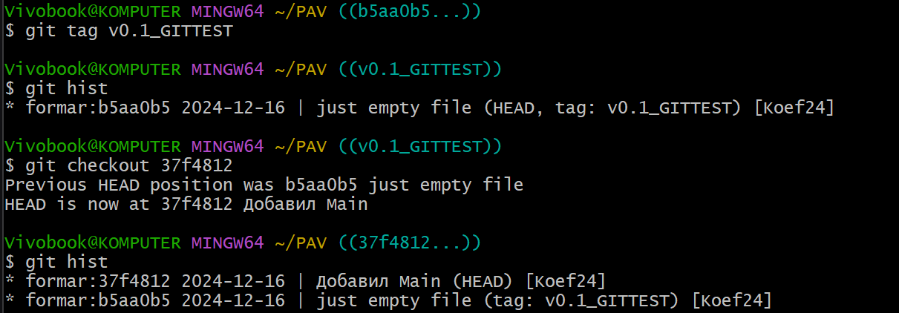

После чекаута код вернулся 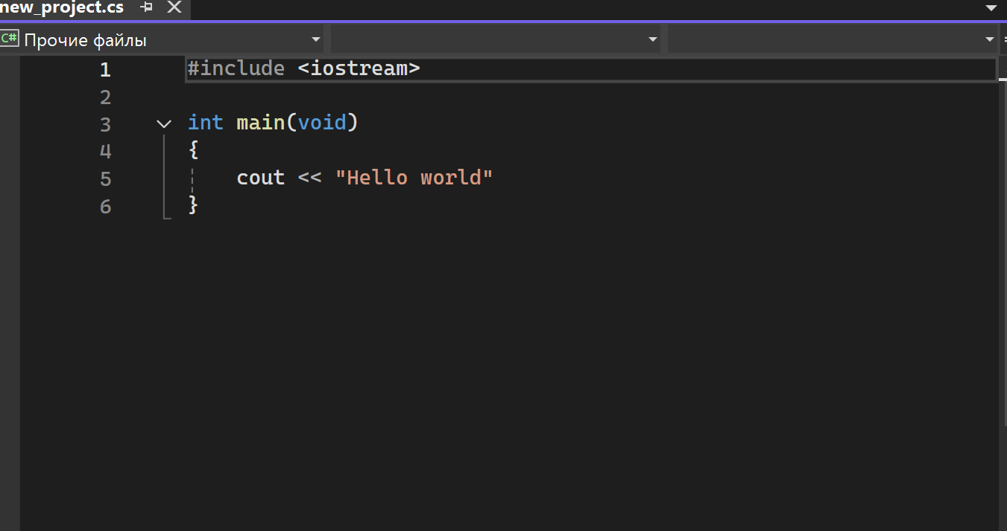

Создание ветки:

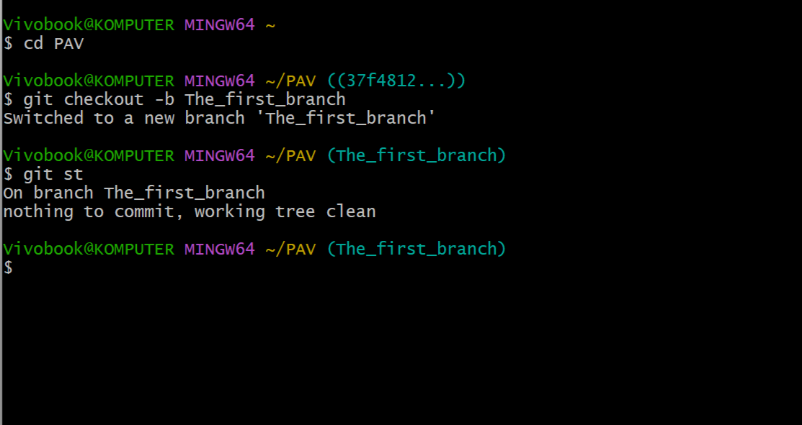

Добавил файл 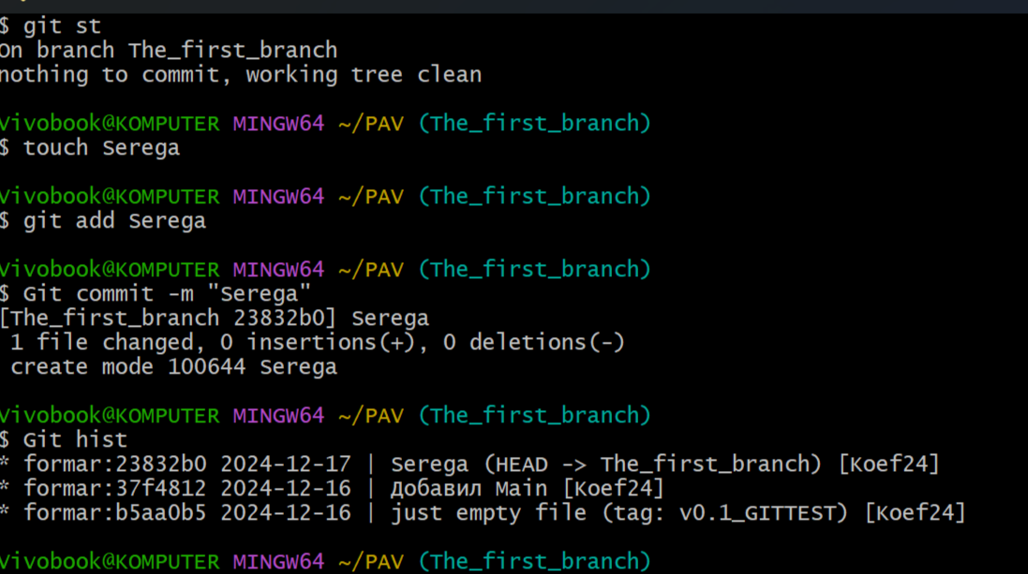

Решил конфликт с ветками 